Cách thiết lập địa chỉ IP:
Start ---> Control Panel --→Network and Internet Connection--→Network Connection
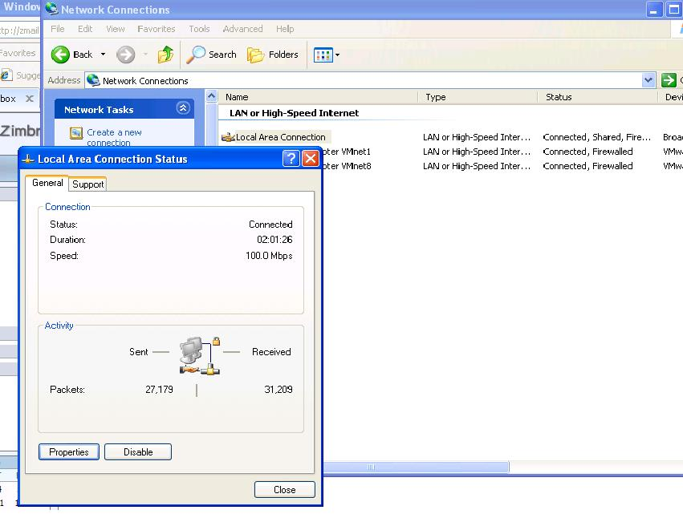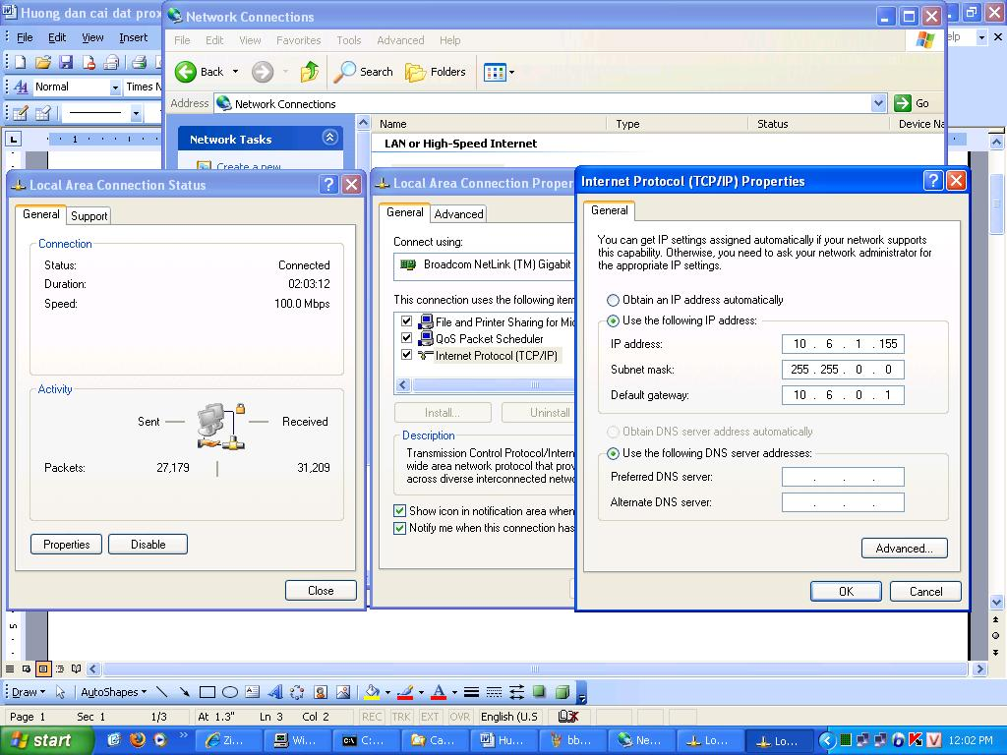
Click
Click

Bật trình duyệt Internet Explorer/
Vào Tools--------→Internet option:
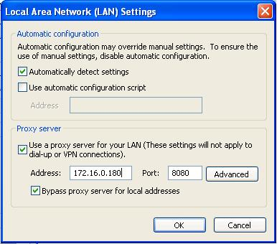
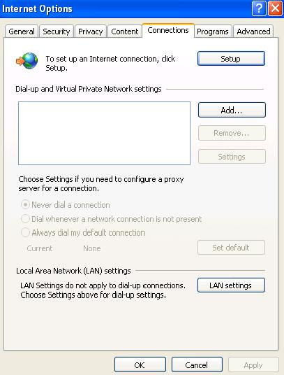
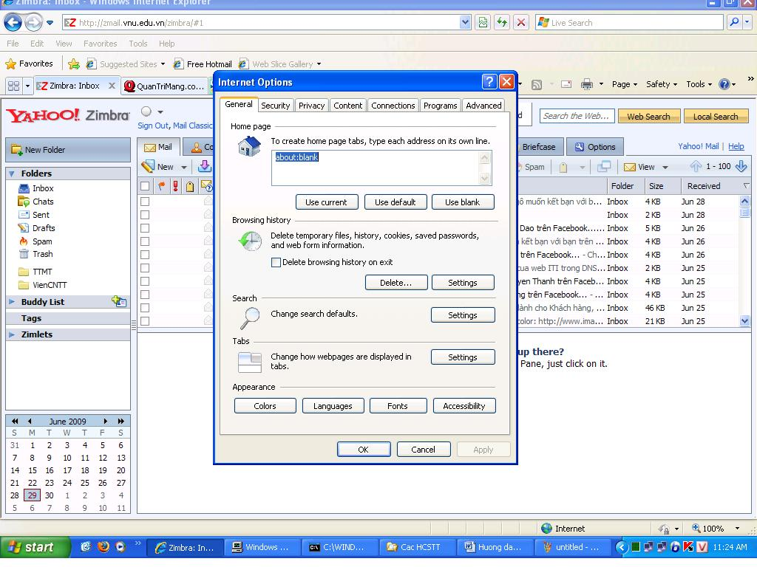
Click
Click
Địa chỉ IP proxy
Click
Cổng proxy
Click
Đối với Mozilla Firefox,
Vào Tools-------→Opions
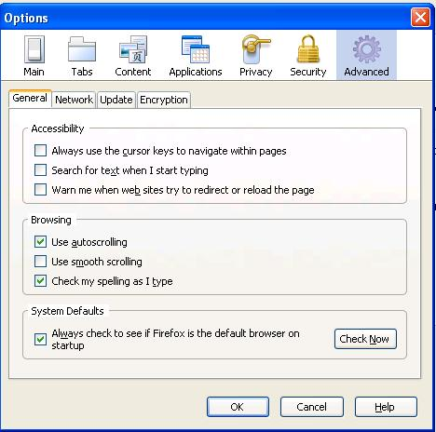
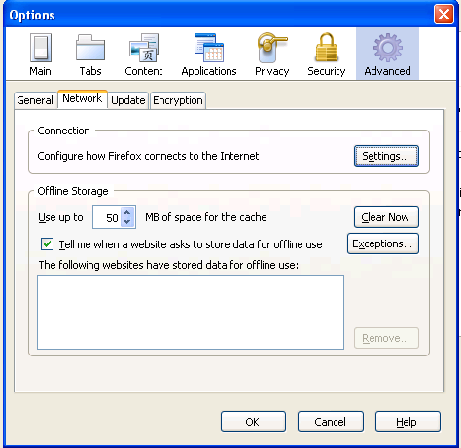
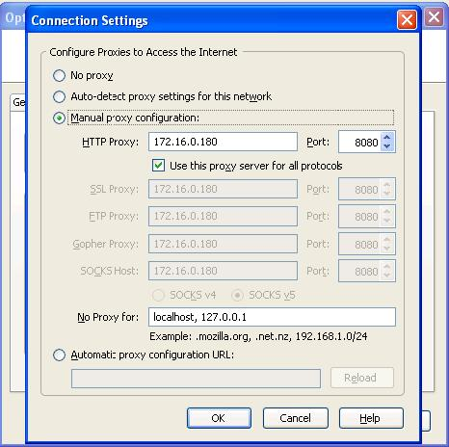
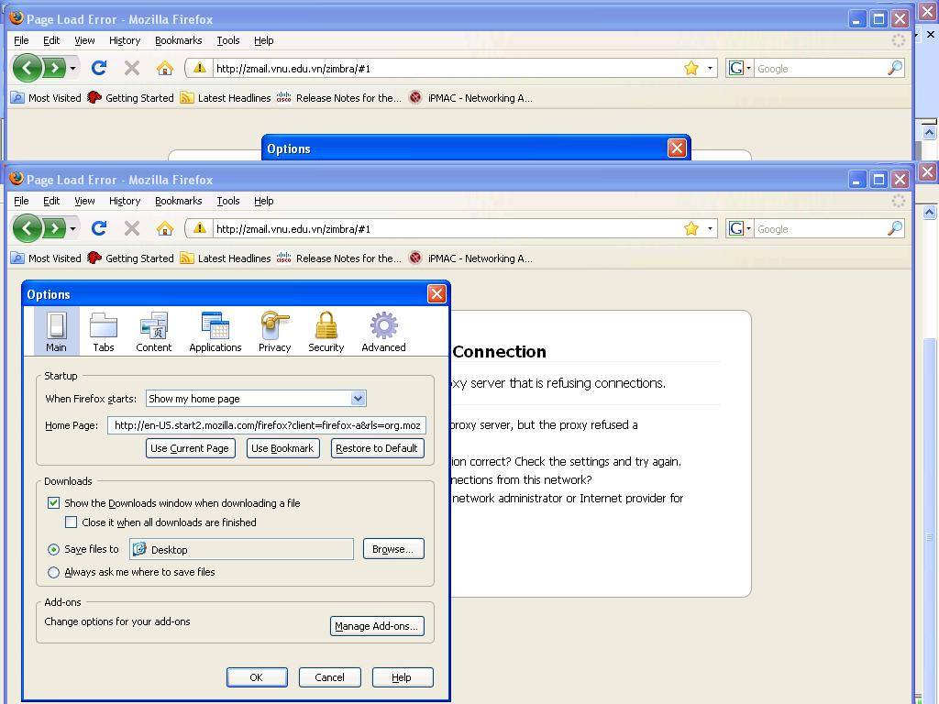
Click
Click
Click
Địa chỉ IP proxy
Click
Cổng proxy
Click

